Памятка по противодействию терроризму.
14.02.2024
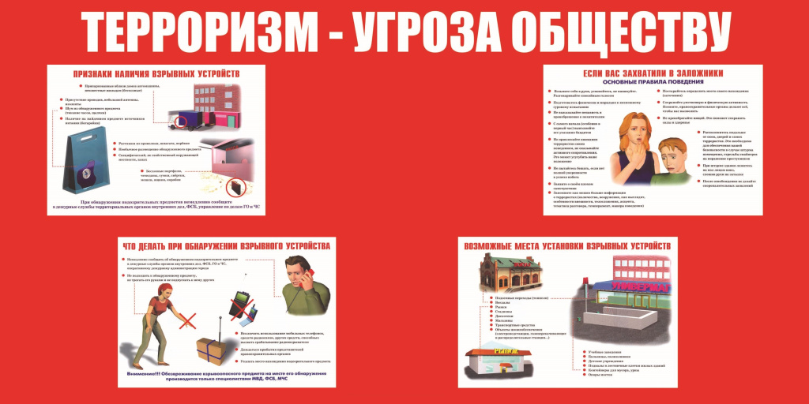

Адрес страницы: http://nagatino-sadovniki.mos.ru/counter-terrorism/reminder-for-citizens/detail/12167194.html
Управа района Нагатино-Садовники города Москвы

